# Установка MySQL

MySQL есть в репозиториях Ubuntu. Он разбит на несколько пакетов.

Для того чтобы установить MySQL сервер выполните команду:

* sudo apt-get install mysql-server

Для того чтобы установить консольный клиент MySQL выполните команду:

* sudo apt-get install mysql-client

Для того чтобы установить модуль для работы с MySQL в PHP выполните команду:

* sudo apt-get install php5-mysql

При этом phpmyadmin не устанавливается.

# Установка Apache

sudo apt-get install apache2

файлы находятся по адресу: /etc/apache2

DocumentRoot "/usr/local/www/data"

Инструкция **DocumentRoot** определяет где Apache2 будет искать файлы, которые являются содержимым сайта. По умолчанию используется значение /var/www, как определено в /etc/apache2/sites-available/default. Если желаете, можете изменить это значение в файле сайта вашего виртуального хоста и не забудьте создать этот каталог, если необходимо!

# Установка PHP5

sudo apt-get install php5-common php5 libapache2-mod-php5 php5-cli php5-cgi php5-mysql

sudo service apache2 restart

Для проверки:

<?php  
 phpinfo();  
?>

и закинуть файл в путь определённый в DocumentRoot

# Установка phpmyadmin

phpmyadmin является приложением LAMP (Linux Apache MySQL PHP) и создано на PHP для администрирования MySQL базы данных.

<https://www.phpmyadmin.net/downloads/>

или так:

sudo apt-get install phpmyadmin

Далее нужно познакомить Apache2 с phpmyadmin:

sudo ln -s /etc/phpmyadmin/apache.conf /etc/apache2/conf-available/phpmyadmin.conf  
sudo a2enconf phpmyadmin  
sudo /etc/init.d/apache2 reload

Чтобы зайти в phpmyadmin, в URL нужно ввести:

http://localhost/phpmyadmin

# Java and MySQL

Для связи Java и MySQL нужно скачать J-Connector.

<https://dev.mysql.com/downloads/connector/j/>

После скачивания нас будет интересовать файл mysql-connector-java-5.1.38-bin.jar. Его нужно добавить в переменную окружения CLASSPATH!

Вообще все переменные окружения задаются в файле /etc/environment:

CLASSPATH="/home/vlad/Documents/programs/mysql-connector-java-5.1.38/"

PATH="/usr/local/sbin:/usr/local/bin:/usr/sbin:/usr/bin:/sbin:/bin:/usr/games:/usr/local/games"

В данном случае я не уверен, что jar файл нужно вообще задавать в этом файле, поэтому добавлял его еще в файл /etc/bash.bashrc таким образом:

export CLASSPATH=/home/vlad/Documents/programs/mysql-connector-java-5.1.38/mysql-connector-java-5.1.38-bin.jar

Но даже после этого не работало! И тогда, я просто добавил файл mysql-connector-java-5.1.38-bin.jar в Libraries проекта:

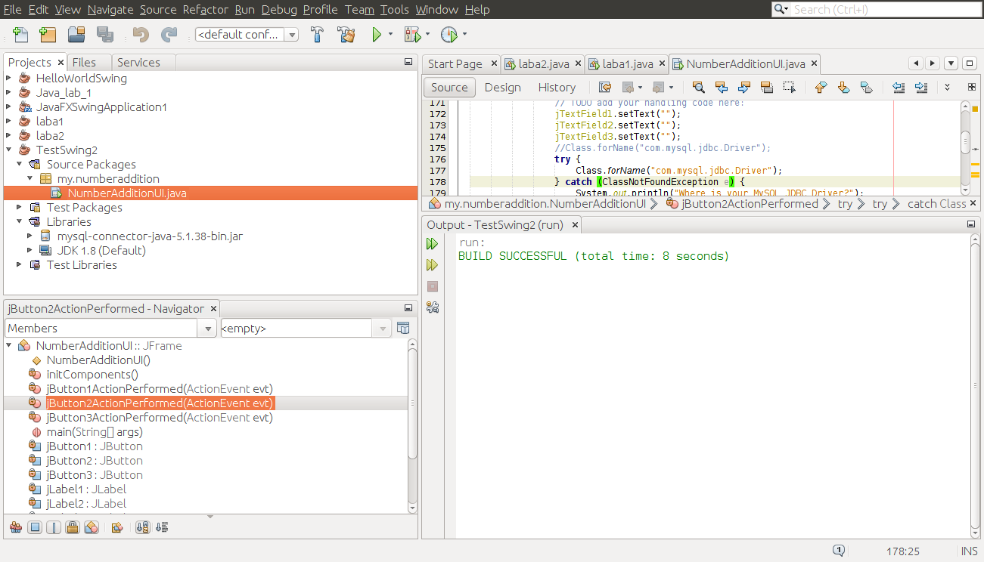

После таких манипуляций в код нужно добавить еще три строки:

Class.forName("com.mysql.jdbc.Driver");

Connection conn = DriverManager.getConnection("jdbc:mysql://hostname:port/dbname","username", "password");

conn.close();